

Schülerbootshaus GRC SRC

**Einladung [Entwurf 19. 7. 2024 wp]**

Verein Schullandheim Aremberg e.V. und Initiative Schülerbootshaus GRC SRC

mit den Fördervereinen für Gymnasial Ruder-Club (GRC) am EMA und Schüler Ruder-Club (SRC) am FEG

laden ein zum

1. Bootshaus-Netzwerk-Treffen

von EMA und FEG

Schulleitungen, alle Lehrer,

Schülervertretungen, Elternpflegschaften

Fördervereine beider Schulen

Vorstände GRC und SRC

**am Dienstag, den 24. September 2024, 16.00 h**

auf dem Bootshaus des Bonner Ruder-Vereins 1882 e.V.

Wilhelm-Spiritus-Ufer 2, 53113 Bonn

U-Bahn-Station Heuss-Allee/Museumsmeile - Parkhaus Karl-Carstens-Straße

Wir wollen Ihnen unsere Planungen zum Neubau des Schülerbootshauses und zur Renovierung des Schullandheims Aremberg vorstellen und mit Ihnen diskutieren.

Um frühzeitige Online-Anmeldung wird gebeten:

<statt Email an: [dialog@rudern-ema-feg.de](mailto:dialog@rudern-ema-feg.de) lieber als Link:>

<Link zum Online-Formular, siehe nächste Seite>

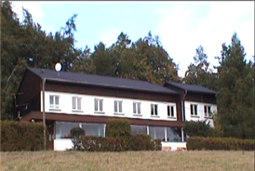 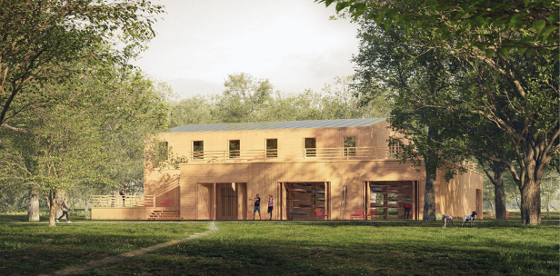



Schülerbootshaus GRC SRC

**Online - Anmeldung**

**Am 1. Bootshaus-Netzwerk-Treffen von EMA und FEG  
am Di. 24. Sept. 2024 um 16:00 – 20:00 Uhr**auf dem Bootshaus des Bonner Ruder-Vereins 1882 e.V.  
Wilhelm-Spiritus-Ufer 2, 53113 Bonn

O kann ich leider nicht teilnehmen, wünsche aber über die Ergebnisse informiert zu werden

O nehme ich von Beginn (16:00 Sekt-Empfang) an teil

O kann ich erst zum informellen Austausch (17:00 Buffet & Grillen) erscheinen

Vorname: _______________, Nachname: _______________, Email-Adresse: _______________,

Ich bin

O SV-Schüler/in des O EMA O FEG

O interessiertes Elternteil am O EMA O FEG

O Lehrer/in am O EMA O FEG

O Mitglied des Fördervereins des O EMA O FEG

O Mitglied des Rudervereins O GRC O SRC

O Mitglied des Vereins Schullandheim Aremberg   
 O und nehme schon ab 15:00 vor Ort an der Mitgliederversammlung teil.

Ich möchte folgende Erfahrungen bzw. Anregungen in die künftige Zusammenarbeit der Vereine einbringen:

=============================================

< Textfeld >

=============================================